ЧТО ТАКОЕ КОРРУПЦИЯ ?  КОРРУПЦИЯ (от лат. corruptio - подкуп) – злоупотребление предоставленными полномочиями для получения собственной выгоды.  Традиционно, когда мы говорим о коррупции, мы подразумеваем преступление.  Статья 1. п.1 Федерального закона № 273-ФЗ «О противодействии коррупции»:  Коррупция:  а) злоупотребление служебным положением, дача взятки, получение взятки, злоупотребление полномочиями, коммерческий подкуп либо иное незаконное использование физическим лицом своего должностного положения вопреки законным интересам общества и государства в целях получения выгоды в виде денег, ценностей, иного имущества или услуг имущественного характера, иных имущественных прав для себя или для третьих лиц либо незаконное предоставление такой выгоды указанному лицу другими физическими лицами;  б) совершение деяний, указанных в подпункте «а» настоящего пункта, от имени или в интересах юридического лица.  ВИДЫ КОРРУПЦИИ  Бытовая коррупция порождается взаимодействием рядовых граждан и чиновников. В неё входят различные подарки от граждан и услуги должностному лицу и членам его семьи.  Деловая коррупция возникает при взаимодействии власти и бизнеса. Например, в случае хозяйственного спора, стороны могут стремиться заручиться поддержкой судьи с целью вынесения решения в свою пользу.  Коррупция верховной власти относится к политическому руководству и верховным судам в демократических системах. Она касается стоящих у власти групп, недобросовестное поведение которых состоит в осуществлении политики в своих интересах и в ущерб интересам избирателей.  ВАШИ ДЕЙСТВИЯ В СЛУЧАЕ ВЫМОГАТЕЛЬСТВА ИЛИ ПРОВОКАЦИИ ВЗЯТКИ (ПОДКУПА)  - Следует вести себя крайне осторожно, вежливо, без заискивания не допуская опрометчивых высказываний, которые могли бы трактоваться как готовность, либо, как категорический отказ дать взятку или совершить коммерческий подкуп. Категорический отказ от дачи взятки или совершении подкупа лишит Вас возможности обращения в правоохранительные органы с целью привлечения виновного к ответственности;  - Внимательно выслушать и точно запомнить предложенные Вам условия – размер сумм взятки (подкупа), наименование товаров или характер услуг, сроки и способы передачи взятки, формы коммерческого подкупа, последовательность решения вопросов и т.д.  - Необходимо постараться перенести вопрос о времени и месте передачи взятки до следующей встречи, предложив хорошо знакомое Вам место. Важно не переусердствовать в своих настаиваниях. Не берите инициативу в разговоре на себя, больше слушайте и позволяйте взяткополучателю сообщить Вам, как можно больше информации. Поинтересуйтесь о гарантиях решения Вашего вопроса в случае согласия дать взятку или совершить коммерческий подкуп.  - Договорившись о месте следующего рандеву с нечистым на руку чиновником, сообщите об этом в правоохранительные органы.  МЕРЫ ПО ПРОФИЛАКТИКЕ КОРРУПЦИИ  - Формирование в обществе нетерпимости к коррупционному поведению;  - Антикоррупционная экспертиза правовых актов и их проектов;  - Предъявление в установленном законом порядке квалификационных требований к гражданам, претендующим на замещение государственных или муниципальных должностей и должностей государственной или муниципальной службы, а также проверка в установленном порядке сведений, предъявляемых указанными гражданами;  - Развитие институтов общественного и парламентского контроля за соблюдением законодательства Российской Федерации о противодействии коррупции и т.д. | К ЧЕМУ ПРИВОДИТ КОРРУПЦИЯ ?  Неэффективное распределение и расходование государственных средств и ресурсов;  Неэффективность коррупционных финансовых  потоков с точки зрения экономики страны;  Потери налогов, когда налоговые органы  присваивают себе часть налогов;  Потери времени из-за чинимых препятствий,  снижение эффективности работы  государственного аппарата в целом;  Разорение частных предпринимателей;  Снижение инвестиций в производство, замедление экономического роста;  Понижение качества общественного сервиса;  Нецелевое использование международной помощи развивающимся странам, что резко снижает  её эффективность;  Неэффективное использование способностей индивидов: вместо производства материальных благ люди тратят время на непродуктивный поиск ренты;  Рост социального неравенства;  Усиление организованной преступности – банды превращаются в мафию;  Ущерб политической легитимности власти;  Снижение общественной морали.  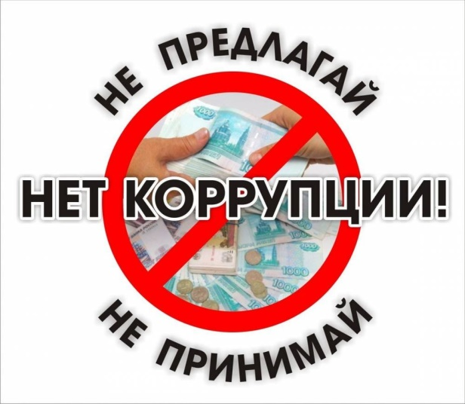 | ЧТО ТАКОЕ ВЗЯТКА ?  ПОЛУЧЕНИЕ ВЗЯТКИ – одно из самых опасных должностных преступлений, которое заключается в получении должностным лицом лично или через посредника взятки за действия (бездействие) в пользу взяткодателя или представляемых им лиц, если такие действия (бездействие) входят в служебные полномочия должностного лица либо оно в силу должностного положения может способствовать таким действиям (бездействию), а равно за общее покровительство или попустительство по службе (статья 290 УК РФ. Получение взятки).  ДАЧА ВЗЯТКИ – преступление, которое заключается в даче должностному лицу взятки лично или через посредника за совершение должностным лицом законных или незаконных действий (бездействия) либо получение каких-либо преимуществ в пользу дающего, в том числе за общее покровительство или попустительство по службе (статья 291 УК РФ. Дача взятки).  ВЗЯТКОЙ МОГУТ БЫТЬ:  ПРЕДМЕТЫ – деньги, в том числе валюта, банковские чеки, ценные бумаги, иное имущество: изделия из драгоценных металлов и камней, автомашины, продукты питания, видеотехника, бытовые приборы и другие товары, квартиры, дачи, загородные дома, гаражи, земельные участки и другая недвижимость.  УСЛУГИ И ВЫГОДЫ – осуществление лечения, ремонтных и строительных работ, выделение санаторных и туристических путёвок, предоставление бытовых, развлекательных и иных услуг безвозмездно или по заниженной стоимости, а также предоставление дисконтных карт, выделение мест в муниципальных детских садах, трудоустройство родственников и тому подобные выгоды.  ЗАВУАЛИРОВАННАЯ ФОРМА ВЗЯТКИ – выражается в придании взятке формы гражданско-правового договора формально не связанного со служебными обязанностями взяткополучателя, например передаче денежных средств под видом погашения долга по фиктивным договорам займа, заключение договоров купли-продажи имущества по значительно заниженной цене, заключение фиктивных трудовых договоров либо гражданско-правовых договоров (подряда, аренды и т.п.) с выплатой зарплаты (оплаты по договору) взяткополучателю либо его родственникам.  ОСТАНОВИМ  КОРРУПЦИЮ  ВМЕСТЕ!

